RÉSUMÉ EXÉCUTIF
Analyse stratégique de la performance e-commerce — AfriMarket
Période analysée : Juillet – Décembre 2025 | Rôle : Data Analyst
AfriMarket est une entreprise e-commerce panafricaine active dans 8 villes d'Afrique francophone, sur 4 catégories de produits (Électronique, Mode, Beauté, Maison). Après audit et nettoyage de 6 mois de données commerciales (10 100 commandes brutes, 9 400 commandes exploitables après correction des erreurs de saisie), l'analyse ci-dessous objective la performance financière, opérationnelle et marketing de l'entreprise, et propose 5 recommandations concrètes pour transformer la croissance du chiffre d'affaires en croissance du profit net.

Performance globale
CA TOTAL | PROFIT NET EST. | PANIER MOYEN | TAUX D'ANNULATION | TAUX DE RETOUR
2 385 987 € | 380 448 € | 258,87 € | 1,9 % | 8,1 %

Le profit net estimé représente 16 % du chiffre d'affaires — un niveau correct mais compressé par un taux de retour élevé sur la catégorie la plus vendue et par une allocation marketing perfectible (voir sections suivantes).

Qualité des données : constats d'audit
Le fichier source contenait des problèmes typiques d'un environnement de production réel : 100 commandes dupliquées, une ville mal orthographiée (« Kinshassa »), des prix et remises enregistrés avec un signe négatif par erreur, 608 commandes à quantité nulle (sans signification commerciale), et surtout un label de catégorie générique (« electronique ») recouvrant en réalité des produits des 4 catégories — corrigé en reconstruisant la catégorie réelle à partir du nom de produit. Après nettoyage, 9 400 commandes exploitables (93 %) ont été conservées dans `df_clean`.

1. Analyse par catégorie — quelle catégorie prioriser ?
Catégorie | CA (€) | % du CA | Marge brute (€) | Taux de retour
Électronique | 1 717 556 | 72,0 % | 257 633 | 15,3 %
Maison | 382 914 | 16,0 % | 114 874 | 4,9 %
Mode | 198 864 | 8,3 % | 89 489 | 7,3 %
Beauté | 86 653 | 3,6 % | 43 327 | 2,8 %

L'Électronique concentre 72 % du chiffre d'affaires et la majorité de la marge brute : c'est le moteur de croissance de l'entreprise. Mais elle affiche aussi un taux de retour de 15,3 %, presque le double de la catégorie suivante (Mode, 7,3 %) — un problème de fiabilité produit qui érode directement la rentabilité de la catégorie la plus stratégique. La Mode combine un bon niveau de marge et un risque de retour modéré : c'est la catégorie au meilleur potentiel de croissance à faible risque.
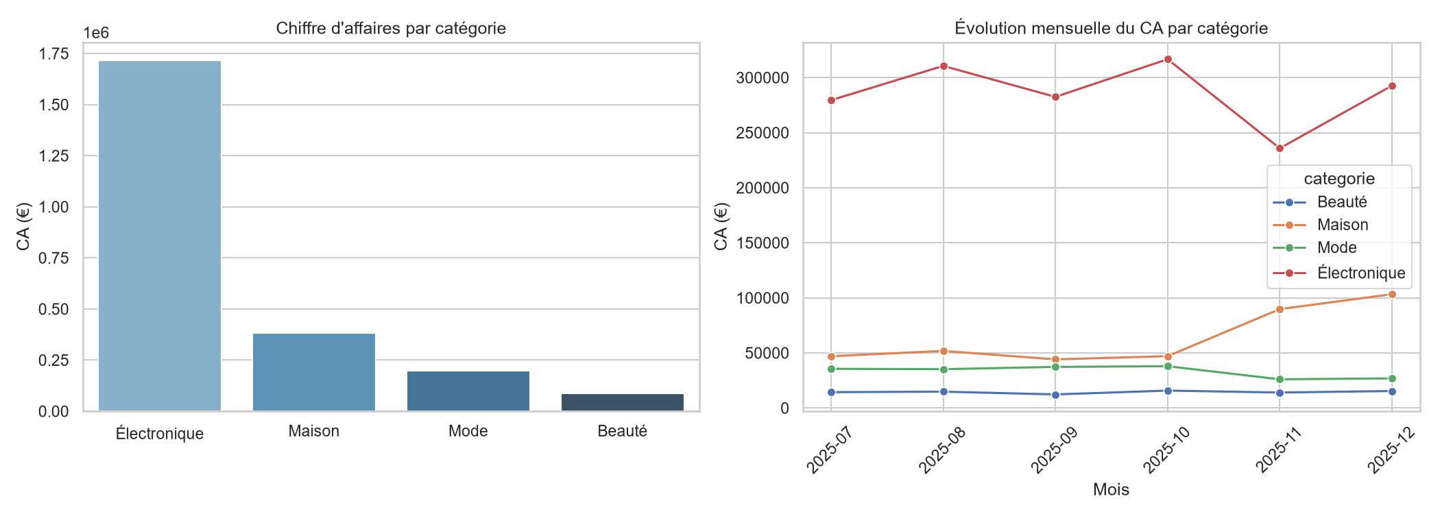

2. Analyse géographique — où investir davantage ?
Ville | CA (€) | Profit (€) | Taux d'annulation
Kinshasa | 715 718 | 113 736 | 0,3 %
Abidjan | 475 957 | 75 486 | 0,0 %
Dakar | 327 923 | 53 382 | 0,0 %
Douala | 319 058 | 50 036 | 12,9 %
Lomé | 176 076 | 28 311 | 0,0 %
Cotonou | 151 258 | 24 665 | 0,0 %
Libreville | 117 693 | 18 543 | 0,0 %
Brazzaville | 102 304 | 16 288 | 0,0 %

Kinshasa et Abidjan concentrent à elles seules 50 % du CA et du profit : ce sont les marchés matures à consolider en priorité. Douala se distingue par un taux d'annulation de 12,9 %, contre 0 % (ou quasi nul) partout ailleurs — un signal fort d'un problème opérationnel local (paiement, livraison ou saisie) à corriger avant d'augmenter les investissements sur ce marché.

3. Analyse marketing — quel canal mérite plus de budget ?
Canal | CA (€) | Coût marketing (€) | ROI
Email | 512 087 | 2 349 | 217,0
Google Ads | 632 289 | 13 159 | 47,1
Instagram Ads | 906 637 | 37 637 | 23,1
Influenceur | 334 974 | 16 360 | 19,5

L'Email affiche un ROI exceptionnel (217) pour un coût marginal — un canal largement sous-exploité au regard de son efficacité. Google Ads combine bon volume et bonne rentabilité (ROI 47). Instagram Ads génère le plus gros volume de CA mais à un ROI moyen (23) : à conserver sans sur-investir. L'Influenceur a le ROI le plus faible (19,5) pour un coût élevé : c'est le canal à optimiser en priorité (ciblage) ou à réduire.
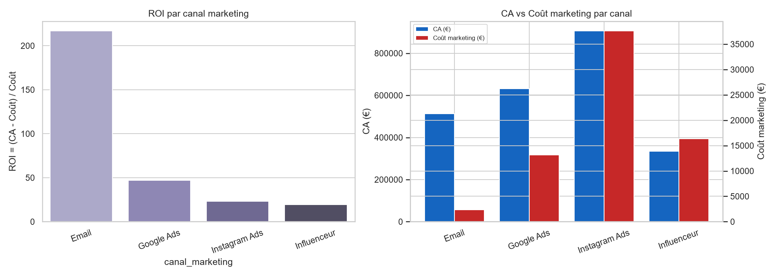

4. Analyse clients — comment améliorer la rétention ?
CLIENTS ACTIFS | % RÉCURRENTS | PARETO 80/20
1 747 | 74,0 % | 31,5 % → 80% du CA

74 % des clients ont passé plus d'une commande, signe d'une base globalement fidèle. Mais la valeur reste très concentrée : 31,5 % des clients (551 sur 1 747) génèrent 80 % du chiffre d'affaires. La priorité n'est donc pas d'acquérir plus de clients, mais de sécuriser et faire grandir ce noyau à forte valeur (segment « Champions »), tout en réactivant les clients occasionnels à fort potentiel inexploité.

5 Recommandations stratégiques
1. Réduire le taux de retour Électronique
Lancer un audit qualité fournisseur et enrichir les fiches produit (specs, photos, avis) sur l'Électronique. Avec 72 % du CA, faire baisser son taux de retour de 15,3 % à 10 % libérerait mécaniquement plusieurs dizaines de milliers d'euros de marge nette par an.
2. Corriger l'anomalie opérationnelle de Douala
Investiguer en priorité la cause du taux d'annulation de 12,9 % à Douala (méthode de paiement, fiabilité de livraison, ou erreur de saisie locale) avant tout renforcement marketing sur ce marché, pour ne pas financer de l'acquisition qui n'aboutit pas.
3. Réallouer le budget marketing vers Email et Google Ads
Augmenter les volumes sur l'Email (ROI 217) et Google Ads (ROI 47), au détriment du canal Influenceur (ROI 19,5, le plus faible) qu'il faut recadrer ou réduire. Revoir le ciblage Instagram Ads pour améliorer son ROI sans réduire son volume, qui reste le plus gros contributeur de CA.
4. Lancer un programme de fidélisation ciblé sur les « Champions »
Mettre en place un traitement VIP (avantages, service prioritaire, offres exclusives) pour le noyau de 31,5 % de clients qui génère 80 % du CA, et des campagnes de relance ciblées pour les gros acheteurs occasionnels et les clients à risque, plutôt qu'un budget de rétention uniforme.
5. Industrialiser la qualité de saisie des commandes
Mettre en place des contrôles de validation à la source (catégorie produit, orthographe des villes, signe des prix et remises) pour fiabiliser durablement les futurs reportings et éviter un nettoyage manuel récurrent, coûteux et source d'erreurs.

Conclusion business orientée action
AfriMarket dispose d'un moteur de croissance clair : l'Électronique et les marchés de Kinshasa et Abidjan portent l'essentiel du chiffre d'affaires et du profit de l'entreprise. Mais cette croissance reste freinée par trois fuites de rentabilité précises et actionnables : un taux de retour concentré sur la catégorie la plus stratégique, une allocation marketing sous-optimale (le canal le plus cher n'est pas le plus rentable), et une anomalie opérationnelle localisée à Douala qui gonfle artificiellement les annulations.
Aucune de ces trois fuites ne nécessite un changement de modèle économique : elles appellent des actions ciblées et mesurables (qualité produit, réallocation budgétaire, correctif opérationnel local) dont l'impact peut être suivi mois après mois via le dashboard interactif livré avec cette analyse.
La priorité immédiate de la direction devrait donc être double : (1) protéger et développer ce qui fonctionne déjà — le segment Champions, l'Email, Kinshasa/Abidjan — et (2) corriger sans délai ce qui abîme la rentabilité — les retours Électronique, l'Influenceur, Douala. C'est la voie la plus directe pour transformer la croissance actuelle du chiffre d'affaires en croissance durable du profit net.

Livrables associés : Notebook d'analyse (Analyse_AfriMarket.ipynb) · Dashboard interactif Streamlit (dashboard/app.py) · Dataset nettoyé (df_clean.csv)

